Изготовление головного убора для карнавала
Я хочу показать технология изготовления головного убора для карнавала. Для создания одного головного убора нам понадобиться: 5 метром проволоки, 0.5 метра бархата или велюра и 1 боя, нитка и иголка.
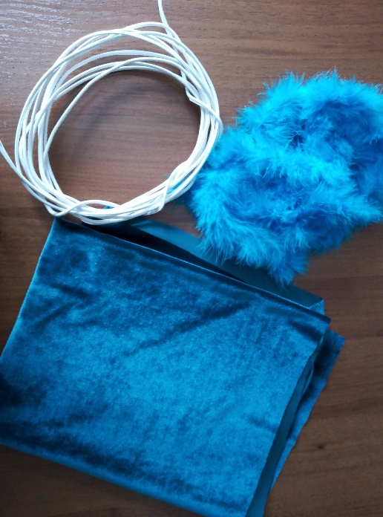
- Сначала надо сделать заготовку из проволоки, здесь придется приложить свою фантазию и решить какой формы будет ваш головной убор, высокий или низкий, сложной конструкции или не очень, смотря для чего вы его делаете.

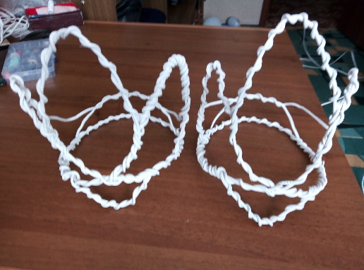

- Я сделала для примера вот такую конструкцию.

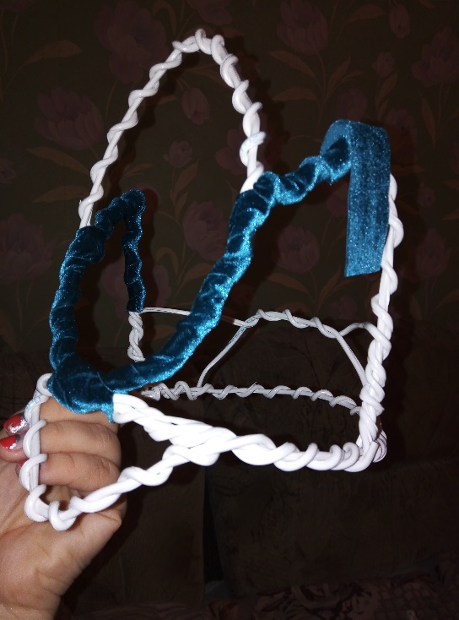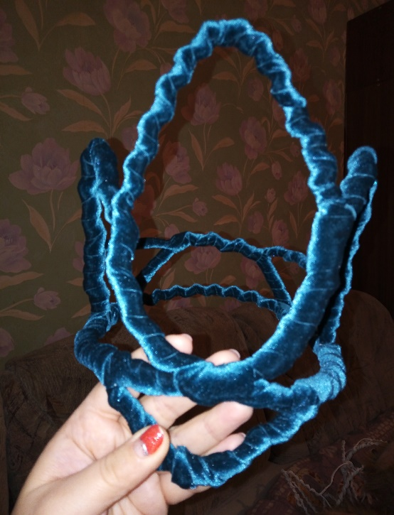
- Когда заготовка готова, вам надо из материала который вы приготовили (бархат или велюр) по долевой нарезать полоски шириной 1-1.5 см, после чего вы начинаете обматывать вашу заготовку этой полоской, как показано на картинке, когда полоска заканчивается вы сшиваете концы полосок стежком назад иглой и продолжаете до тех пор пока вся заготовка не будет готова.
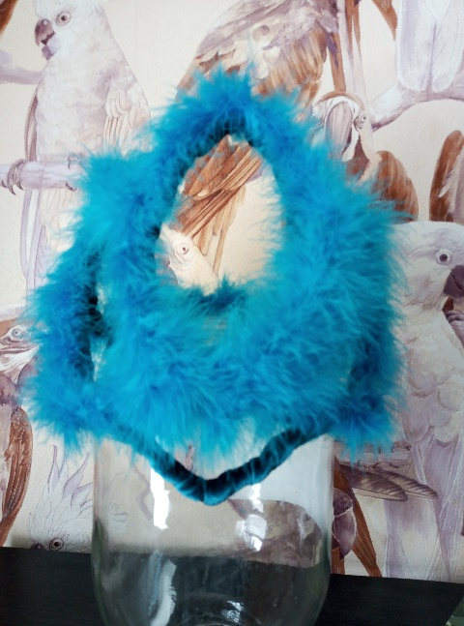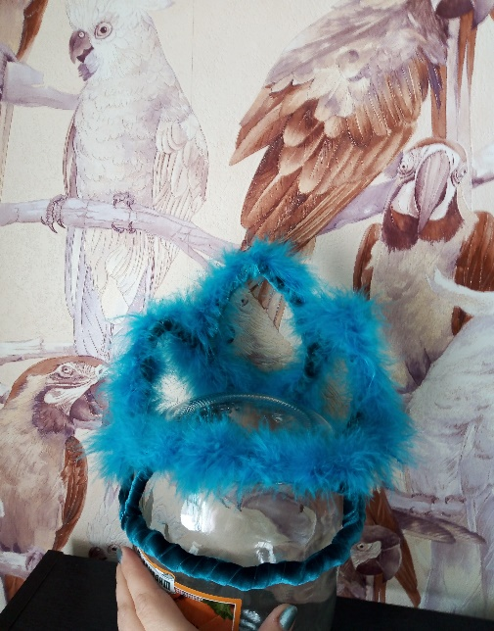
- И в заключении вам нужно пришить или приклеить на клеевой пистолет БОА, так как вам хочется. У меня это поучилось так.
Я пришивала, так как у меня нет клеевого пистолета, возможно так поучилось даже аккуратнее, но пришивание занимает больше времени. Клей процесс крепления делает быстрее, но с ним надо обходиться очень аккуратно.

